**实验4 AM调制与解调**

信息005 王靳朝 2206113602

1. 实现目的及达到的要求

1、通过本次实验，起到理论联系实际的作用，将理论课中学到的调幅、 检 波 电 路 的 分 析方法用到实验电路的分析和实验结果的分析中，使理论真正地用在实际电路中，落到实处。要求学生必须从时域、频域对调制和解调过程中信号的变换分析清楚。

2、本次采用的实验电路既能实现普通调幅，又能实现双边带调幅，通过实验更进一步理解普通调幅（AM）和双边常调幅（DSB）在理论上、电路中的联系和区别。

3、实验中所测量的各种数据、曲线、波形是代表电路性能的主要参数，要求理解参数的意义和测量方法，能从一组数据中得出不同的参数并衡量电路的性能。

二、实验仪器

1、数字示波器 TDS210 0~60MHz 1台

2、频谱分析仪 GSP-827 0~2.7GHz 1台

3、直流稳压电源 SS3323 0~30V 1台

4、实验电路板 自制 1块

5、数字万用表 FLUKE 15B 1块

三、实验电路及原理

实验所采用的电路为开关调幅电路，如图所示。既能实现 AM 调制，又能实现 DSB 调制，是一种稳定可靠，性能优良的实验电路。

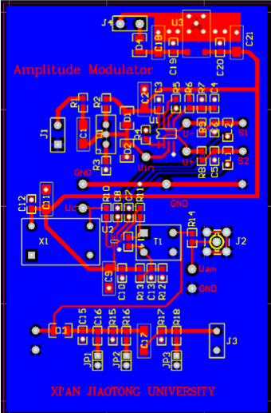

电路分析得知，由振荡器生成正弦载波，由高速模拟开关调控通向和反向的调制信号，输入输出由电感隔离，解调部分由包络检波器实现。调整不同的电阻电容大小会出现不同的失真现象。通过调整电位器的数值调整调制度。分别会出现普通AM调制和DSB调制的波形。

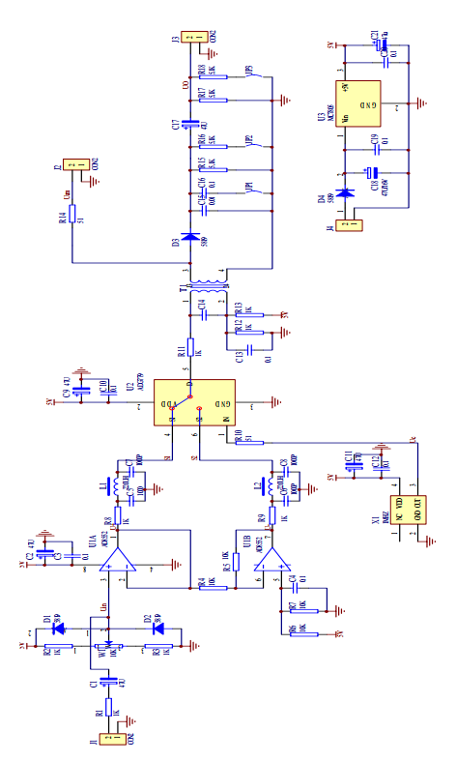

波形分析：

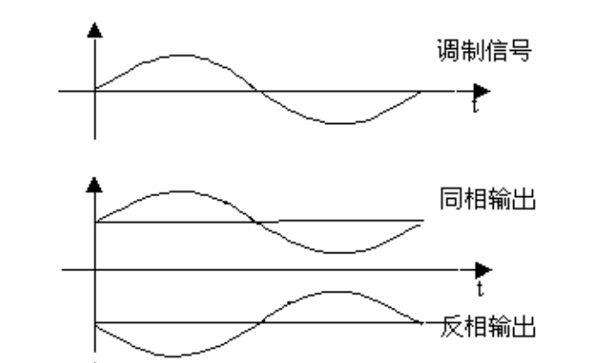 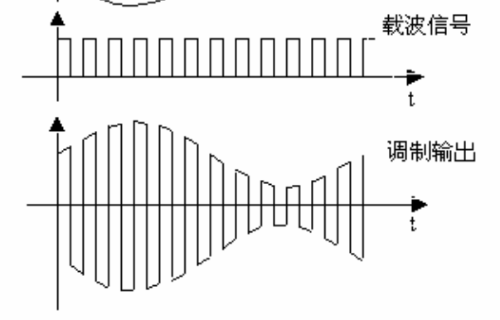

四、实验内容及步骤

1、观察各级电压的波形

测试说明：在幅度调制和解调的过程中，信号在频域和时域都发生了变化，特别是时域波形的特征非常明显，用示波器观察各级波形可以很方便的了解调制和解调的原理和过程。测量步骤如下：

接通电源，分别观察观察调制波形、检波波形。加大滤波电容和电阻，观察惰性失真；减小交流电阻和增加了直流电阻，观察底边切割失真，记录所测波形。

普通AM调制时域波形如下：

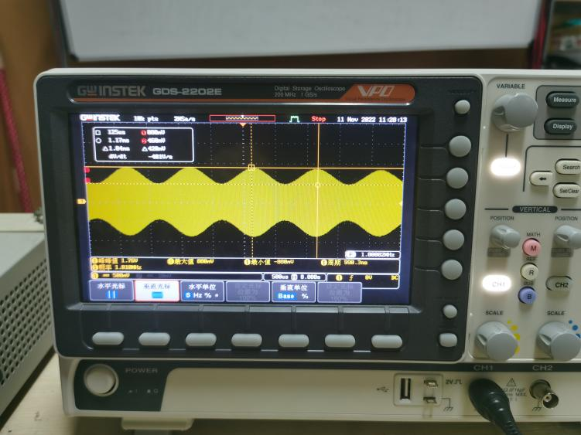

计算调制度，最大值A=880mV，正半波形包络最低点为460mV，故调制度为31.34%。

DSB波形如下：

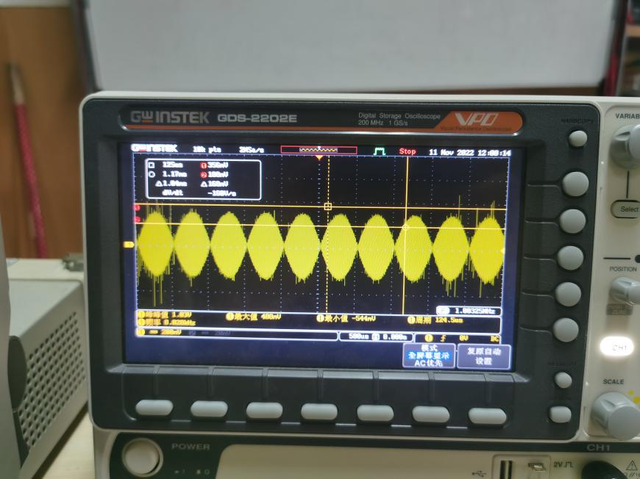

原始解调波形如下：

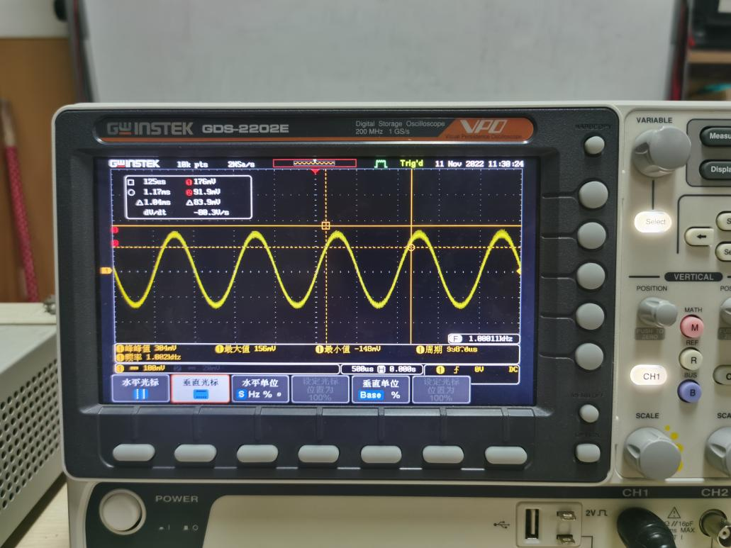

惰性失真和底部切割失真的波形如下：

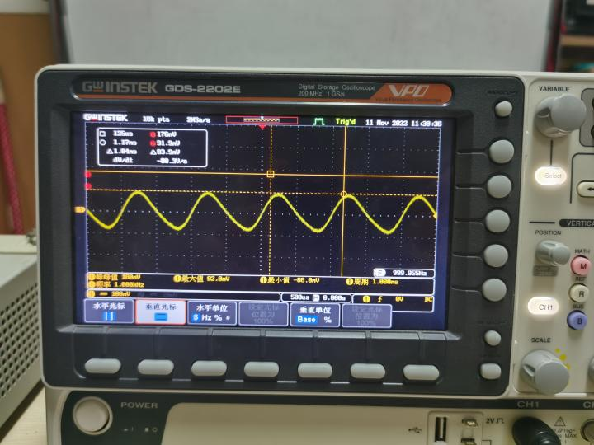 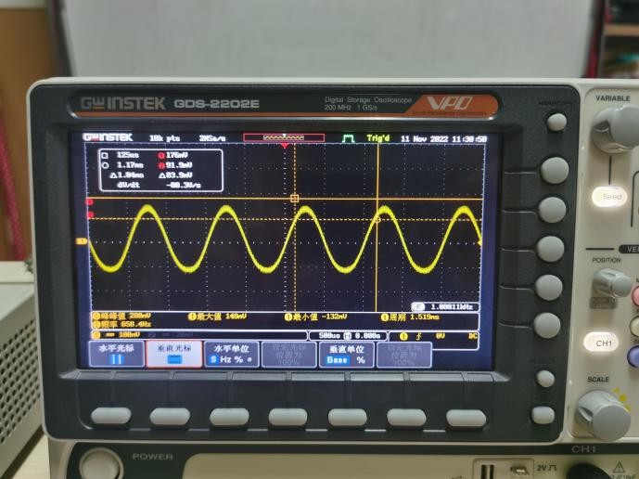

惰性失真出现的原因：滤波回路的时间常数加大，导致放电时间跟不上波形的下降，同时上升时间不变.因此导致出现类似对角线的形状。底部切割失真出现原因：检波的交流电阻过小，当调制度较小时，分在检波电路上的电压（等效为一个电源）较小，大于二极管的截止电压，不会出现失真。但是当调制度较大时，电压最小值小于二极管截止电压，会出现底部切割失真。

1. 频谱测量

调幅作为线性频谱搬移其频谱具有特殊形状，通过频谱的测 量可以更容易理解频谱的变换。由于频谱分析仪的频率分辨率最高为3kHz，为了清楚地看到调幅波的上下边带和载频，调制信号的频率必须大于频谱分析仪的频率分辨率。下图分别为DSB和普通AM调制的频谱。由于DSB没有直流分量，因此频谱搬移后无中心谱线。

